**确定在没有串单的情况下，要修改patientId等文件属性**

**注意：不要发给医生！不要发给医生！不要发给医生！仅内部查看**

1．结束全部soffice进程

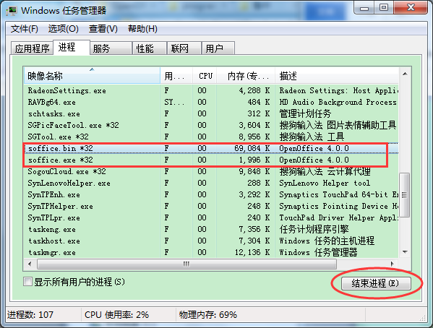

2．替换文件menubar.xml

文件路径D:\iemr_client\OpenOffice 4\share\config\soffice.cfg\modules\swriter\menubar

（也可以编辑修改menubar.xml内容：按下图增加一行文字：<menu:menuitem menu:id=".uno:SetDocumentProperties"/>保存）

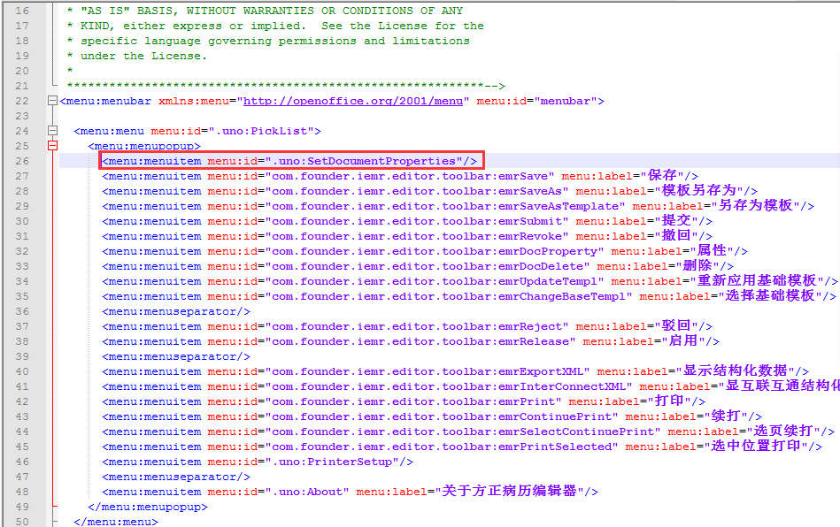

3．打开要修改的文书，依次点击“文件——“属性”

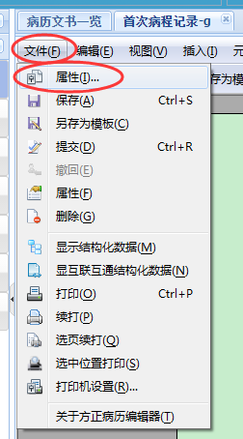

4．选择“自定义属性”，修改数值，后“确定”

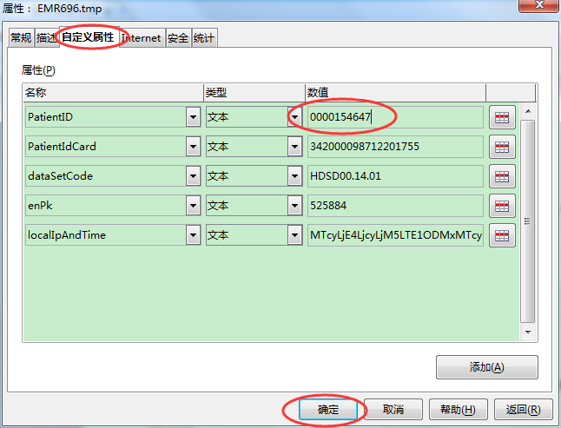

5．保存！保存！保存！

**备注：**若文书是只读不可编辑状态（比如已提交，无法撤回），点击“帮助”——“测试菜单”——“编辑文件”，然后再重复1——5步骤即可。

